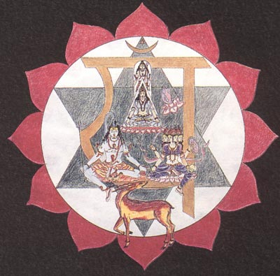
Práctica para hacer vibrar el chacra del corazón

Mantram TOM-DOM

Vocalizad así, hermanos míos:
TOOOOMMMMMM DOOOOMMMMMMM
TOOOOMMMMMM DOOOOMMMMMMM
TOOOOMMMMMM DOOOOMMMMMMM
Como imitando el sonido de las campanas parroquiales.
Seguid ahora: IIIIIIIIII, UUUUUUU, EEEEEE, IIIIIII, tratando de imitar el sonido que la brisa produce entre los follajes de los árboles.
El mantram TOM-DOM debe hacerse lo más claramente posible para hacer vibrar el Chacra del corazón.
Samael Aun Weor.

En nuestra página Web, en la sección de mantram puedes escuchar en audio la forma de vocalizarlo Sección de Mantram http://www.samaelgnosis.net/mantram/index.htm

Glosario:
Chacra.- Disco o rueda. Centro que al ser desarrollado nos confiere facultades latentes en el ser humano.
Chacra Anahata o del corazón.- Nos confiere la intuición.
Mantram.- Sabia combinación de sonidos para producir un efecto deseado en lo anímico, físico, mental, etc. en este caso el desarrollo del chacra del corazón.

------------------------------------------------------------------------------------------------
Instituto Cultural Quetzalcoatl de Antropología Psicoanalítica, A.C.
http://samaelgnosis.net y http://samaelgnosis.org

